Вести Бурлыкского сельсовета
№64 (399) 27 декабря 2022 года
Газета муниципального образования Бурлыкский сельсовет Беляевского района Оренбургской области

ИНФОРМАЦИЯ АДМИНИСТРАЦИИ МУНИЦИПАЛЬНОГО ОБРАЗОВАНИЯ БЕЛЯЕВСКИЙ РАЙОН
АДМИНИСТРАЦИЯ
БЕЛЯЕВСКОГО РАЙОНА ОРЕНБУРГСКОЙ ОБЛАСТИ
П О С Т А Н О В Л Е Н И Е
с. Беляевка
23.12.2022 №727-п

О внесении изменений в постановление администрации района от 16.10.2019 №668-п «Об утверждении муниципальной программы «Управление земельно-имущественным комплексом Беляевского района»

Руководствуясь ст.43 Федерального закона от 06.10.2003 №131-ФЗ «Об общих принципах организации местного самоуправления в Российской Федерации»:
1.Внести в приложение к постановлению администрации района от 16.10.2019 № 668-п «Об утверждении муниципальной программы «Управление земельно-имущественным комплексом Беляевского района» следующие изменения:
а) раздел «Объемы бюджетных ассигнований Программы» Паспорта муниципальной программы изложить в новой редакции следующего содержания:
«Общий объем ассигнований на весь срок реализации
Программы – 3922,6 тыс. рублей
Объем ресурсного обеспечения реализации Программы по годам составит:
2020 год – 312,85 тыс. руб.
2021 год – 59,95 тыс. руб.
2022 год – 2165,0 тыс. руб.
2023 год – 692,4 тыс. руб.
2024 год – 692,4 тыс. руб.»;
б) раздел 4 «Ресурсное обеспечение реализации Программы» изложить в новой редакции следующего содержания:
«4. Ресурсное обеспечение Программы.
Финансирование мероприятий Программы осуществляется за счет средств, ежегодно предусматриваемых в районном бюджете, средств областного и федерального бюджетов.
Ресурсное обеспечение реализации Программы представлено в приложении № 3 к настоящей Программе.

Ресурсное обеспечение реализации муниципальной программы за счет средств областного бюджета, средств муниципальных внебюджетных фондов и прогнозная оценка привлекаемых на реализацию муниципальной программы средств федерального бюджета представлено в приложении № 4 к настоящей Программе.
Объемы финансирования Программы подлежат ежегодному уточнению с учетом состава мероприятий Программы, достижения целевых показателей, сроков реализации и других факторов.
Расходы на реализацию Программы складываются из расходов на реализацию основных мероприятий и расходов на обеспечение реализации Программы.
Общий объем финансирования на весь срок реализации Программы – 3922,6 тыс. рублей, из них:
районный бюджет: 2487,7 тыс. руб.,
областной бюджет (в том числе на условиях софинансирования): 1434,9 тыс. руб.
Финансирование мероприятий Программы осуществляется за счет средств, ежегодно предусматриваемых в районном бюджете.
Общий объем ассигнований на весь срок реализации Программы – 3922,6 тыс. рублей
Объем ресурсного обеспечения реализации Программы по годам составит:
2020 год – 312,85 тыс. руб.
2021 год – 59,95 тыс. руб.
2022 год – 2165,0 тыс. руб.
2023 год – 692,4 тыс. руб.
2024 год – 692,4 тыс. руб.»
д) таблицы 1, 3, 4 Приложения к муниципальной программе читать в новой редакции, согласно приложению.
2. Контроль за исполнением настоящего постановления возложить на первого заместителя главы администрации по финансово-экономическому и территориальному развитию Бучневу Л.М.
3. Постановление вступает в силу после его обнародования на информационном стенде в фойе здания администрации Беляевского района, в местах обнародования, определенных муниципальными правовыми актами поселений, входящих в состав Беляевского района.

Глава района А.А. Федотов
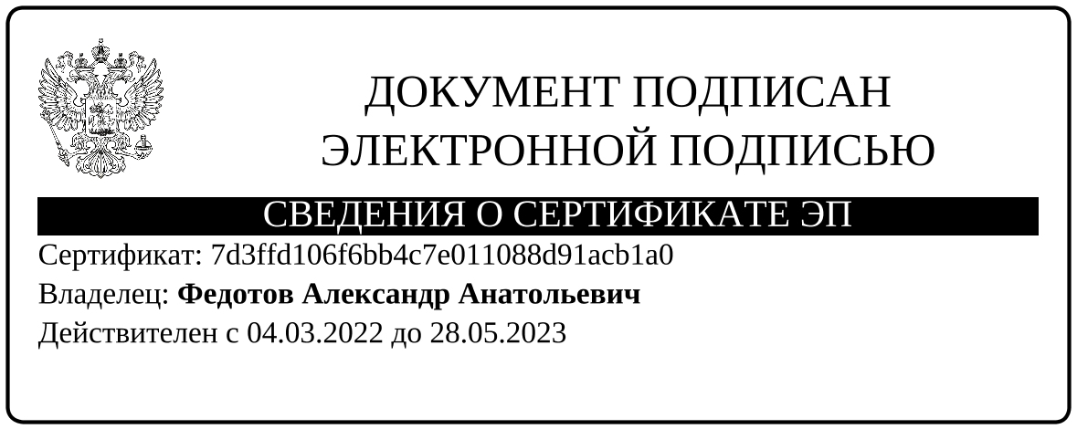

(с приложениями к программе можно ознакомится на сайте администрации: бурлыкский.рф, раздел муниципальные правовые акты - НПА администрации МО Беляевский район)

ИНФОРМАЦИЯ АДМИНИСТРАЦИИ МУНИЦИПАЛЬНОГО ОБРАЗОВАНИЯ БУРЛЫКСКИЙ СЕЛЬСОВЕТ
АДМИНИСТРАЦИЯ
МУНИЦИПАЛЬНОГО ОБРАЗОВАНИЯ
БУРЛЫКСКИЙ СЕЛЬСОВЕТ
БЕЛЯЕВСКОГО РАЙОНА ОРЕНБУРГСКОЙ ОБЛАСТИ
РАСПОРЯЖЕНИЕ
26.12.2022 №36-р п.Бурлыкский

Об организации дежурства в выходные и праздничные дни

В целях обеспечения непрерывного контроля за оперативной обстановкой при решении неотложных вопросов жизнеобеспечения на территории муниципального образования Бурлыкский сельсовет и принятия экстренных мер в случае возникновения чрезвычайной ситуации в выходные и праздничные дни:
1. Установить дежурство на территории муниципального образования Бурлыкский сельсовет с 31 декабря 2022 года по 08 января 2023 года включительно.
2. Утвердить график дежурства ответственных специалистов администрации и сотрудников МУП КС Бурлыкского сельсовета согласно приложению.
3. Настоящее распоряжение подлежит размещению в сети Интернет на официальном сайте администрации муниципального образования Бурлыкский сельсовет.
4. Контроль за исполнением настоящего распоряжения оставляю за собой.
5. Распоряжение вступает в силу со дня его подписания.

Глава
муниципального образования А.П. Данилов

Приложение
к распоряжению администрации
от 26.12.2022 №36-р

ГРАФИК
дежурства в выходные и праздничные дни с 31 декабря 2022 года по 08 января 2023 года
на территории муниципального образования Бурлыкский сельсовет
дежурство осуществляется ургентно с 00 часов до 24.00 часов

День  дежурства | ФИО | телефон
31.12.2022 | Данилов Алексей Павлович | 89225448675 дом.61140
01.01.2023 | Лобач Татьяна Ивановна | 89878404180
02.01.2023 | Орлова Елена Евгеньевна | 89878404185
03.01.2023 | Данилов Алексей Павлович | 89225448675 дом.61140
04.01.2023 | Чиндяскин Иван Иванович | 89878463390 дом.61267
05.01.2023 | Сатубалдина Динара Яулдатовна | 89228378409
06.01.2023 | Сатубалдина Динара Яулдатовна | 89228378409
07.01.2023 | Гаврюшина Нина Юрьевна | 89058898889
08.01.2023 | Гаврюшина Нина Юрьевна | 89058898889

АДМИНИСТРАЦИЯ
МУНИЦИПАЛЬНОГО ОБРАЗОВАНИЯ
БУРЛЫКСКИЙ СЕЛЬСОВЕТ
БЕЛЯЕВСКОГО РАЙОНА ОРЕНБУРГСКОЙ ОБЛАСТИ
ПОСТАНОВЛЕНИЕ
27.12.2022 №119-п
п. Бурлыкский

О мерах по обеспечению пожарной безопасности в период
новогодних и рождественских праздников 2022/2023 года на территории муниципального образования Бурлыкский сельсовет

В соответствии со статьей 30 Федерального закона от 21.12.1994 №69-ФЗ «О пожарной безопасности», в целях обеспечения пожарной безопасности на территории муниципального образования Бурлыкский сельсовет в период новогодних и рождественских праздников 2022/2023 года:
1. Установить с 30 декабря 2022 года по 08 января 2023 года особый противопожарный режим на территории муниципального образования Бурлыкский сельсовет.
2. В период действия особого противопожарного режима в населенных пунктах сельсовета запретить:
использование пиротехнических изделий без подтверждения соответствия требованиям технического регламента Таможенного союза «О безопасности пиротехнических изделий»;
использование пиротехнической продукции на расстоянии ближе 50 метров от зданий, строений, мест массового скопления людей;
использование пиротехнических изделий при проведении мероприятий в закрытых помещениях;
запуск неуправляемых изделий из горючих материалов, принцип подъема которых на высоту основан на нагревании воздуха внутри них при помощи открытого огня.
3. Взять на особый контроль проведение профилактической работы в отношении одиноко проживающих престарелых граждан, неблагополучных и (или) малообеспеченных семей, имеющих детей, в рамках межведомственной акции «Сохрани жизнь себе и своему ребенку»;
4. Провести в рамках компетенции комплекс дополнительных мероприятий по пожарной безопасности, в рамках которого совместно с представителями организаций, выполняющие работы по техническому обслуживанию и ремонту внутридомового или внутриквартирного газового оборудования, внутридомовых электрических сетей, предоставляющих жилищно-коммунальные услуги, организовать мероприятия по выявлению нарушений эксплуатации газового оборудования, теплогенерирующих устройств, печей, вентиляции. В случае выявления нарушений незамедлительно принять меры реагирования с целью сохранения жизни и здоровья граждан;
5. Активизировать разъяснительную работу с населением о мерах пожарной безопасности и правилах поведения при пожаре, привлечь к такой работе общественные организации пожарной охраны, внештатных инспекторов пожарной охраны, участковых уполномоченных полиции, старост сел, депутатов сельсовета.
6. Принять меры по размещению пожарной и приспособленной для тушения пожаров техники в отапливаемых помещениях, а также созданию резерва горюче-смазочных материалов, огнетушащих веществ, приспособленной для тушения пожаров техники;
7. МУП КС Бурлыкского сельсовета:
- обеспечить исправность противопожарного водоснабжения;
- обеспечить беспрепятственный проезд пожарной техники к жилым домам, объектам социальной сферы, образования, культуры, спорта, производственным объектам, пожарным гидратам, пожарным водоемам и естественным источникам водоснабжения;
- обеспечить наружное освещение территории населенных пунктов в темное время суток в местах размещения пожарных гидрантов, наружных пожарных лестниц и пожарного инвентаря.
8. Организовать информирование населения об оперативной обстановке с пожарами, о мерах пожарной безопасности при установке новогодних елок, использовании пиротехнических, электротехнических изделий и другой праздничной атрибутики.
9. Обеспечить проведение иных мероприятий, направленных на обеспечение пожарной безопасности.
10. Организовать дежурство ответственных лиц с указанием их мест нахождения и способа связи в период с 31 декабря 2022 года по 08 января 2023 года.
11. О нарушениях работы систем жизнеобеспечения населения и принимаемых в связи с этим мерах по ликвидации аварий докладывать главе муниципального образования Данилову А.П. по телефону 89225448675, директору МУП КС Бурлыкского сельсовета Чиндяскину И.И. по телефону 89878463390, в единую дежурную диспетчерскую службу Беляевского района по телефону 01, 2-12-77, 2-14-42, 89228762146.
12. Контроль за исполнением настоящего постановления оставляю за собой.
13. Постановление вступает в силу после его официального опубликования в газете «Вести Бурлыкского сельсовета».

Глава муниципального
образования А.П.Данилов

************************************************
Газета учреждена муниципальным образованием  Бурлыкский сельсовет Беляевского района  Адрес:461349, Россия, Оренбургская область  Беляевский район п. Бурлыкский ул.Центральная,15  Тел.(факс) (35334)61-1-94(61-2-31)  Редактор: глава сельсовета Данилов А.П. | Количество экземпляров- 10штук  Цена: бесплатно

